Programa: | Macro Scheduler 7.4.007
Protección: | Trial 30 días
Objetivos: | Evitar que expire.
URL descarga: | www.mjtnet.com
Dificultad: | Fácil
Herramientas: | Ollydbg 1.10 + Import Reconstructor 1.6 + UltraEdit32
Cracker: | SyXe’05 ... [hAcK-c0d3d] ... [CracksLatinoS] | Fecha: 28-10-05

Hola a todo el mundo..!!

Vamos a seguir con la saga de tutoriales que hemos comenzado, esta vez vamos a estudiar el comportamiento típico de un programa limitado a 30 días con Nagscreen inicial, he de decir que por norma general una vez expirados este tipo de programas nos suelen mostrar la misma nag pero con el botón OK deshabilitado y no nos vuelven a dejar entrar en el verdadero programa, es por esto que si nos deshacemos de esta nag en la mayoría de los casos esquivamos la limitación temporal a la misma vez, este es un dato a tener en cuenta, eso sí hay excepciones como en todos lados, puede ser que eliminemos la nag y el programa siga sin funcionar. En este caso veremos un esquema de los que eliminando la nag fulminamos el TimeTrial de golpe ;-))

no hablemos más y vamos al ataque. Como supongo que habrá quien no lleve mucho tiempo en esto iremos paso a paso para que cualquiera pueda seguir este tutorial, de eso se trata, de nada vale enredarlo todo con palabras rebuscadas y demasiado profesional, aquí puede venir cualquiera y puede seguir el texto con claridad, al menos esto trato de hacer. Como siempre ejecutamos PEiD y miramos si nuestra víctima está empaketada y/o encriptada, vamos...

Pues sí lo está pero como si no lo estara, no es por desmerecer al ASPack pero es que todos sabemos que es un compresor de lo más simple, da igual la versión, además se dejó de hacer porque derivó en ASProtect del mismo autor Alexey así que no tendremos problemas, como el tute no trata de unpacking no nos meteremos a fondo con el compresor, simplemente obtendremos un dumpeado correcto, la manera de hacerlo es muy simple, estamos en el EntryPoint y vemos:

Ese PUSHAD nos va a ayudar pero no nos tenemos que comer la cabeza demasiado, sabemos que la instrucción contraria es el POPAD, bajamos con la ruedecilla del ratón por el código hasta encontrarnos con esto:

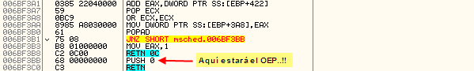

Allí está ese "PUSH 0" se convertirá en un push de la dirección del OEP, lo que tenemos que hacer es poner un BP común en la instrucción y dejar que corra el programa con F9, cuando pare veremos la dirección que buscamos:

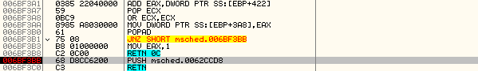

El OEP está en :62CCD8 ya lo hemos encontrado, ya dije que es así de fácil, ejecutamos la instrucción con F8 y caemos en el OEP del programa, desde aquí dumpeamos con el mismo plugin Ollydump que no me canso de decir que va muy bien (al menos a mi) destildamos la opción "Rebuild Import" y lo guardamos como tute.exe, vale ahora abrimos el Import Reconstructor y en el OEP ponemos 22CCD8 porqué? porque le hemos restado el imagebase 400000, las cuentas nos quedan así:

62CCD8 – 400000 = 22CCD8

ese es el valor que deberemos poner, luego pulsamos en "IAT Autosearch" y nos rellena los otros dos campos RVA y Size correctamente, los datos son estos:

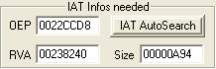

pulsamos "Get imports" y nos aparecen todas las funciones que el programa importa, como no hay ninguna entrada mala pulsamos "Fix Dump" y elegimos el archivo tute.exe nos creará tute_.exe en la misma carpeta y este es ya un dumpeado correcto, lo podemos ejecutar y vemos que funciona.

Ahora podemos seguir con la segunda parte: el crackeo en sí de la aplicación, hemos hecho esto porque si necesitamos modificar algún byte y el exe está comprimido lógicamente no lo vamos a encontrar, ahora una vez hecho esto sí lo encontramos porque ya está descomprimido, es decir cuando un exe está comprimido/encriptado los bytes que vemos con Olly no estarán disponibles en el disco ya que estos datos se descomprimen/desencriptan en tiempo de ejecución, es así de sencillo. Como nosotros hemos esperado a que el código se descomprima por completo y lo hemos volcado tenemos un ejecutable que pesa más (más KB) pero que tiene el código correcto, espero que se entienda.

Entonces cargamos tute_.exe en Olly y trabajamos con él a partir de ahora, de momento lo dejamos correr libremente con F9 y vemos la nag del inicio del programa:

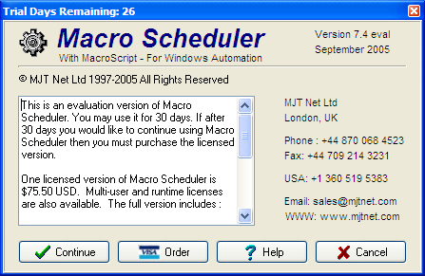

Vemos que tiene 4 botones, a nosotros nos interesa el que dice "Continue" ya que le da la orden al programa de dejarnos pasar, jeje.. si pulsamos "Order" el programa se va rápidamente a Internet así que no interesa. Si pulsamos Continue sale el programa, perfecto reiniciamos Olly con Ctrl+F2 y hacemos exactamente lo mismo, o sea pulsar F9 con la nag en pantalla pausamos Olly con F12 y miramos en la ventana de pila (stack):

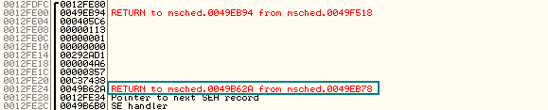

La dirección que remarqué es la que más nos interesa de momento, la seleccionamos con el ratón y pulsamos Enter para caer en el código siguiente:

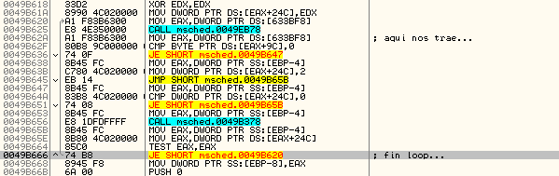

Vemos un bucle, lo que hace es mantener la ventana en pantalla a la espera de que pulsemos algún botón (recordemos que tiene 4 diferentes), lo que vamos a hacer es ponerle un BP al final de este bucle:

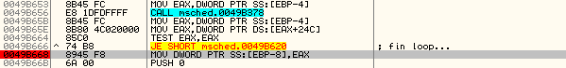

Y dejamos correr la aplicación con F9 otra vez, parece que no pasa nada pero cuando pulsamos el botón "Continue" el BP salta claro hemos pulsado un botón, recordemos que la ventana estará en pantalla justo hasta que pulsemos un botón precisamente, como lo hemos hecho el bucle termina, ahora viene lo realmente interesante, debemos tracear el código superando los retornos que nos vayamos encontrando hasta localizar la llamada a la nag, es decir el call que se encarga de mostrarla, esto nos es difícil, se trata como digo de tracear un poco, rápidamente llegamos a:

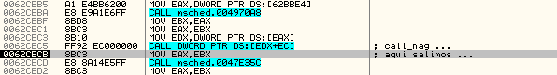

La ventana se llamó desde :62CEC5 pero no vemos nada interesante, seguimos traceando y volvemos a retornar, esta vez vemos esto:

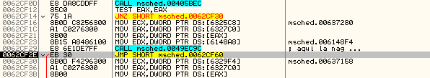

La ventana se llamó desde :62CF29, esta zona está muy cerca de la anterior, tampoco nos dice mucho que se diga, miramos por alrededor y sí se ve un salto pero nos envía muy lejos, propongo una cosa quedémonos con el CALL anterior, ponemos un BP sobre él:

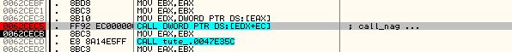

y reiniciamos Olly, damos RUN para que pare en el BP, cuando lo haga superamos el CALL con F8 para que se ejecute de golpe (sin entrar), aparece la nag en pantalla pulsamos el botón "Continue" y salmios debajo del BP, miremos los registros:

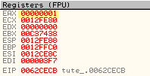

jeje.. ese EAX==1 le indica que hemos pulsado "Continue" si nosotros quitamos la nag el programa deberá comportarse como si hubiésemos pulsado este botón y por esto es importante conocer el valor de retorno, de esta manera podemos sustituir el CALL por una instrucción que ponga EAX a 1 y listos, lo modificamos de esta manera:

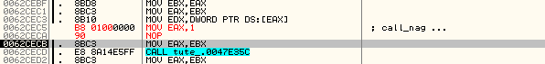

Y salvamos los cambios, si ejecutamos el ejecutable que acabamos de modificar vemos que la nag no aparece, lógico hemos anulado la llamada y además le hemos puesto el valor de retorno simulando el botón Continue. Es más si adelantamos el reloj e intentamos entrar en el programa original nos sale la misma nag con el botón continue deshabilitado, no se habilita más mientras no paguemos 75.50$ US pero si ejecutamos el parcheado entramos a la primera, esto es debido a que al sustituir el CALL por el valor de retorno EAX==1 que es cuando pulsamos el botón continue el programa cree que hemos pulsado el botón, como éste sólo está habilitado en modo Trial piensa que nos quedan días de evaluación cuando en realidad no nos quedan, es un caso claro de programas en los que evitando la nag vulneramos el TimeTrial, es lo que hablábamos al inicio del tute, o sea que tenemos casi todo el trabajo hecho con sólo evitar la ventana recordatorio ;-)

Lo único que nos queda es evitar la cadena EVALUATION que aparece en la barra de estado y en el menú flotante del icono cuando está minimizado en el tray (barra de tareas) la solución es bien sencilla también, se puede hacer también con Olly pero es por utilizar otras tools, abrimos UltraEdit y buscamos la cadena:

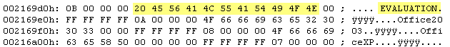

le cambiamos el primer carácter por 00 (null) así creerá que ya la escribió completa cuando en realidad no escribió nada:

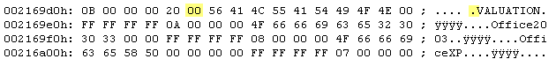

Y salvamos los cambios... voilá trabajo hecho ;-DDD

Pues sí señores hemos terminado podemos utilizar el programa tanto tiempo como queramos y sin cadenas molestas de este tipo, no le he visto más limitaciones así que creo que finalizamos por hoy, cualquier duda o lo que sea ya sabéis donde encontrarme:

syxe00@yahoo.es

Espero que os hayáis divertido... un saludo para todo CracksLatinoS sin excepción..!!

